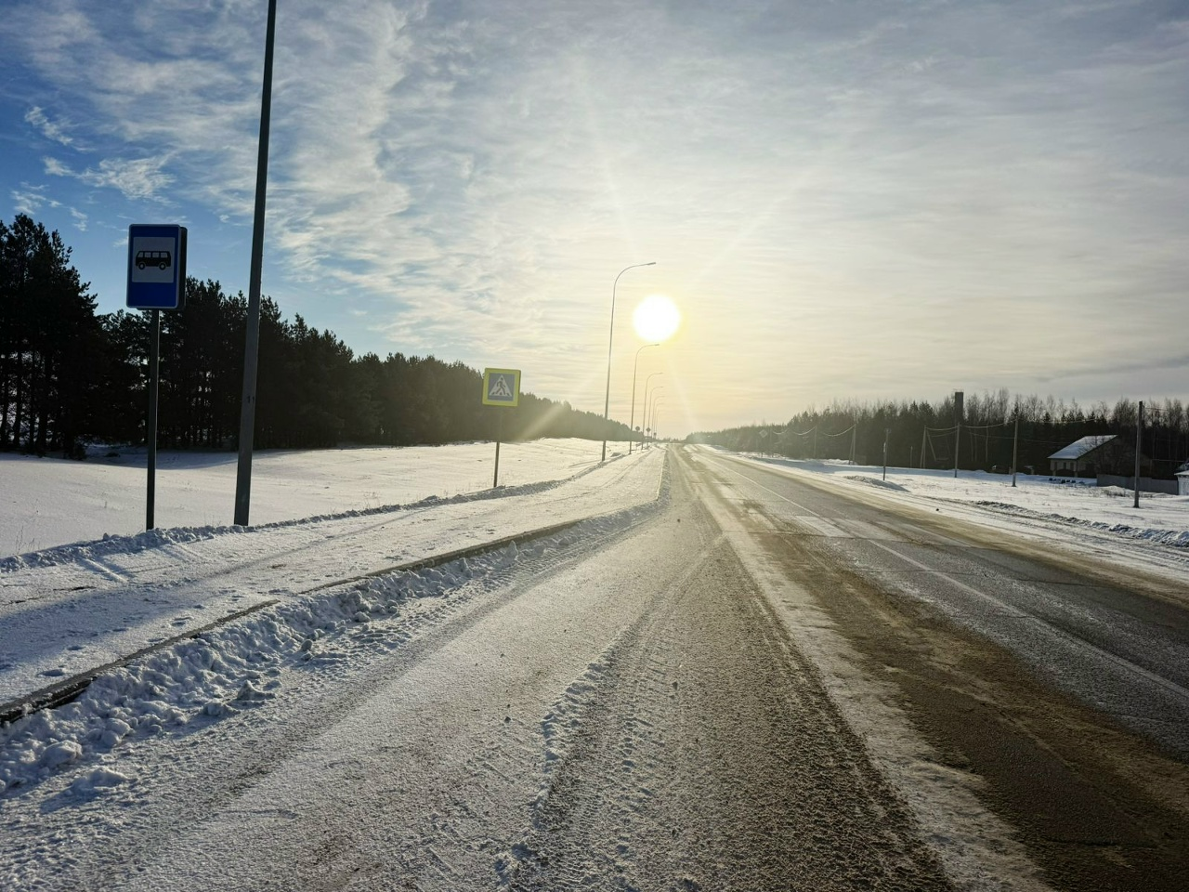
Штормовое предупреждение объявлено на территории Татарстана

По информации Гидрометцентра РТ, в ближайшие дни в Татарстане сохранится аномально-холодная погода:

25 и 26 января температура в ночные и утренние часы будет понижаться до -24..-29˚, в низких местах и при прояснениях до -30..-35˚, максимальная температура днем составит -16..-22˚, 25 января - местами до -26˚.

27 января ночью и утром ожидается -21..-26˚, в восточных районах до -32˚; днем температура повысится до -10..-15˚, на востоке ожидается до -18˚.

